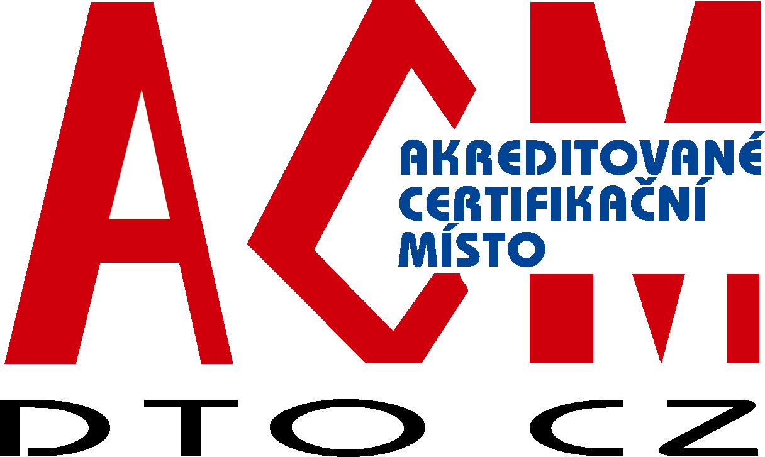 | certifikační orgán acm dto CZ  pro certifikaci osob  DTO CZ, s.r.o.  Mariánské nám. 480/5, 709 00 Ostrava-Mariánské Hory, tel: 595 620 154,  Internet: www.dtocz.cz, E-mail: acm@dtocz.cz

Ž Á D O S T
O CERTIFIKACI OSOB PRO FUNKCI

MANAŽER KVALITY
AUDITOR KVALITY
MANAŽER EMS
Auditor EMS
MANAŽER BOZP
AUDITOR BOZP
MANAŽER KREATIVITY A INOVACÍ

Označte, prosím, křížkem Vámi vybranou funkci, na kterou požadujete certifikaci. Po vyplnění
zašlete žádost zpět na výše uvedenou adresu.

JMÉNO, PŘíjmení, titul: ...................................................................... ..................................................

Zaměstnavatel(IČ, DIČ)...........................................................................................................................

Telefon do zaměstnání: ......................................................................................................................

E-mail do ZAMĚSTNÁNÍ: ........................................…………………………………………………................

V ..............................dne .....................................
.......................................................
podpis uchazeče o certifikaci osob

